|  |  |  |  |  |  |
| --- | --- | --- | --- | --- | --- |
| **주차** | 8주차 | **기간** | 2024.08.19 ~2024.08.26 | **지도교수** |  |
| 이번주 한일 요약 | 콜로소 모델링 강의 1강 듣기 완료  모델링 제작 – 액세서리 제작 | | | | |

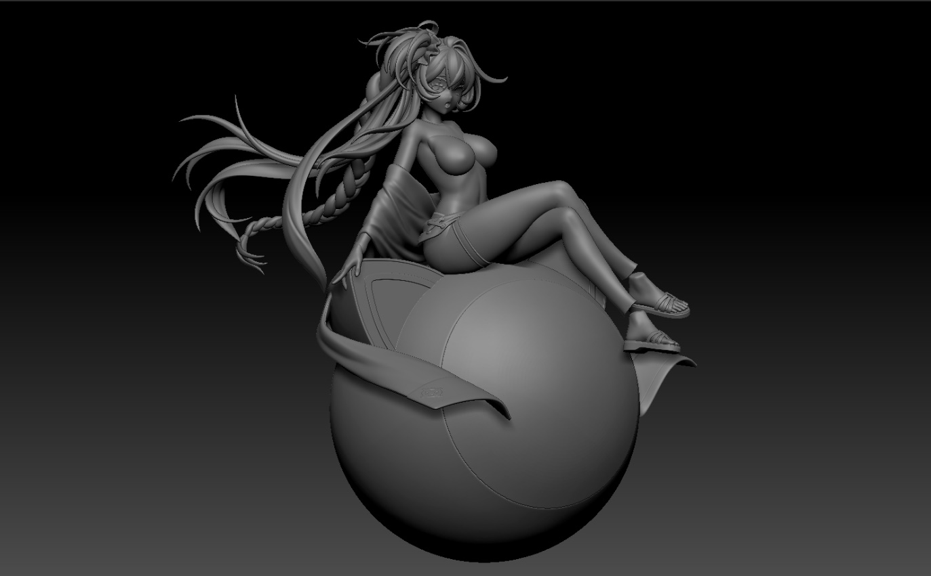

|  |  |  |  |
| --- | --- | --- | --- |
| **문제점 정리** | 코로나 확진으로 작업 진행 미비 | | |
| **해결방안** |  | | |
| **다음주차** | 10주차 | **다음기간** | 2024.08.26 ~ 2024.09.02 |
| **다음주 할일** | 콜로소 모델링 강의 3강 듣기  모델링 연습 매일 20분  기획 문서 작성 | | |
| **지도 교수**  **Comment** |  | | |